Учреждение образования
«БЕЛОРУССКИЙ ГОСУДАРСТВЕННЫЙ УНИВЕРСИТЕТ
ИНФОРМАТИКИ И РАДИОЭЛЕКТРОНИКИ»
Кафедра интеллектуальных информационных технологий

Отчет по лабораторной работе №2
по курсу «СиМОИБ»
на тему: «Управление установкой и настройкой системы
безопасности Windows XP /7»

Выполнил студент группы 421701: | Бобр И.А.
Проверил: | Захаров В.В.

МИНСК
2026

Задание :
1. Создать несколько пользователей ОС
2. Изучить консоль групповой политики.
3. Создать свой вариант групповой политики. Проверить действенность своей политики.
5. Написать свой сценарий изменяющий параметры пользователя.
(например в административных шаблонах).
6. Запустить скрипт и убедиться, что он работает.
7. Создать скрипт, позволяющий удалить все произведённые изменения в
операционной системе.

Создать несколько пользователей ОС
Для создания пользователя используем следующую команду в CMD
net user name /add
Для задание нужных прав пользователю, надо внести его в нужную нам группу
net localgroup администраторы admin /add
Для удаления пользователя используем команду
net user name /delete
Также, можно удалить и выданные права
net localgroup администраторы admin /delete

Консоль груповой политики:

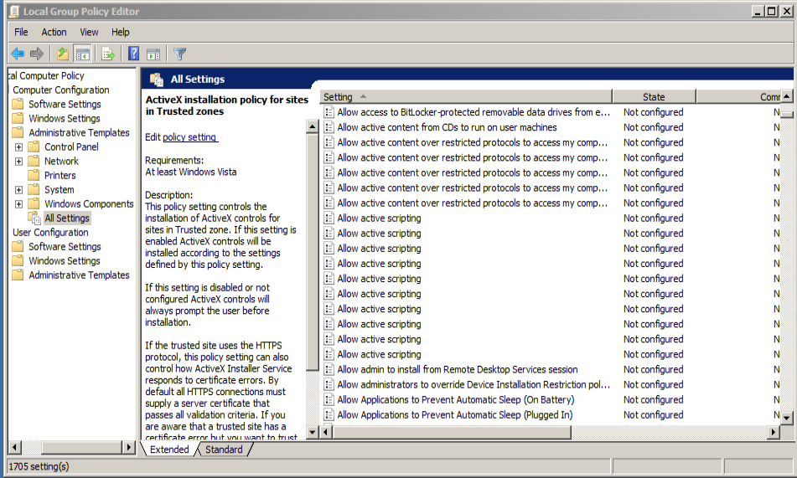
Рис 1 – Консоль групповой политики

Редактор локальной групповой политики является оснасткой консоли управления Microsoft (MMC) и используется для редактирования объектов локальной групповой политики (GPO). Редактор локальной групповой политики и оснастка «Результирующая политика» доступны в ОС Windows Server 2008 R2 и Windows 7 Профессиональная, Windows 7 Максимальная и Windows 7 Корпоративная.

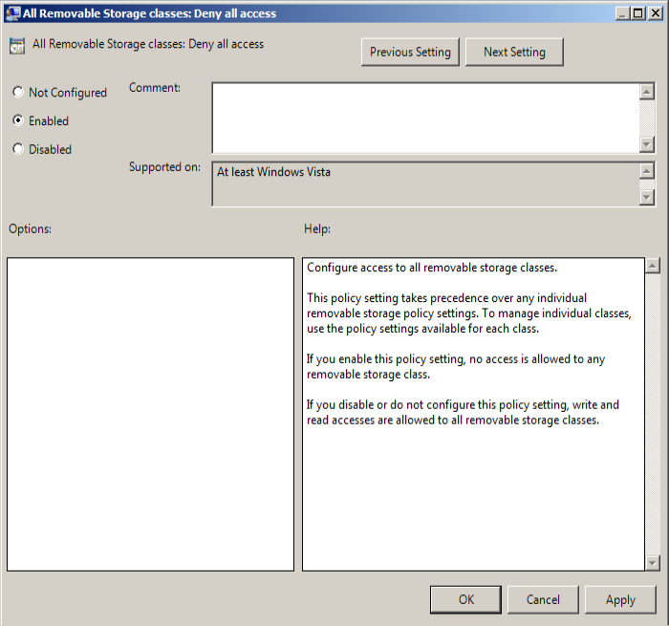
Рис 2 – Запрещение доступа к внешним носителем

Cценарий изменяющий параметры пользователя:
Мною был написан сценарий, запрещающий открытие диспетера задач.
Он добавляет запись "DisableTaskMgr" равную 1, по ключу "Software\\Microsoft\\Windows\\CurrentVersion\\Policies\\System".
Исходный код:

WSHShell.Run("Reg.exe add HKCU\Software\Microsoft\Windows\CurrentVersion\Policies\System /v DisableTaskMgr /t REG_DWORD /d 1 /f", 0, 1)
1 Запрет доступа к диспетчеру задач
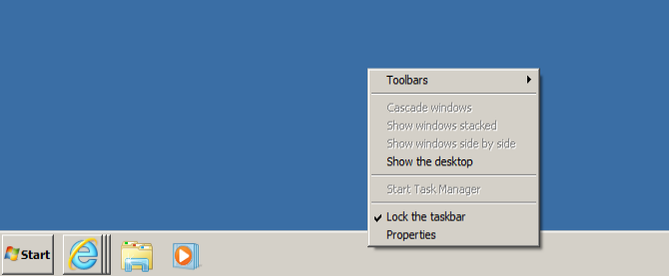
Рис 4 – Результат действия скрипта
В реестре появиться запись.Пункт диспетчер задач исчезает из меню. Для удаления изменений удяляем запись из реестра.

Код скрипта удаляющего изменения:
WSHShell.Run("Reg.exe add HKCU\Software\Microsoft\Windows\CurrentVersion\Policies\System /v DisableTaskMgr /t REG_DWORD /d 0 /f", 0, 1)
2 Разрешение доступа к диспетчеру задач
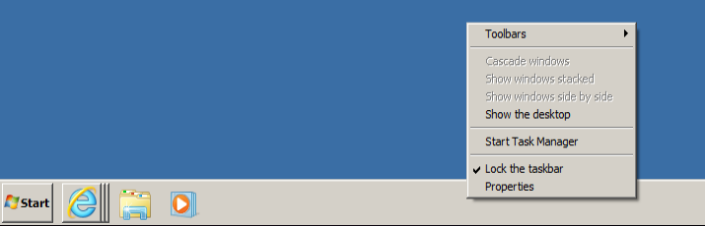

Рис 5 – Результат действия скрипта, появление удаление записи из реестра
Вывод:
Консоль групповой политики является средством управления доступом к устройствам,файлам,папкам в операционных системах Windows.C помощью данного инструмента,можно обеспечить безопастность,ограничивая доступ ползователя или группы к определённым ресурсам.Ограничить доступ к приложениям можно с помощью внесения правок в реестр,например запретить доступ пользователю к конкретным программам.

